Муниципальное общеобразовательное учреждение
«Туношёнская средняя школа
имени Героя России Селезнёва А.А.»
Ярославского муниципального района
Ярославской области

Исследовательская работа
«А.Н. Колмогоров — ученый и человек»

Подготовил:
обучающийся 6 «а» класса
Ивонин Артем Алексеевич
Руководитель: учитель истории,
ОРКСЭ
Волкова Ольга Владимировна

Ярославль
2022

О Г Л А В Л Е Н И Е:

Введение……………………………………………………………………….3
Глава 1. Влияние семейного воспитания и образования на формирование
личности Андрея Николаевича Колмогорова:
1.1. Детство.............................................................................................6
1.2 . Обучение в гимназии Репман.........................................................9
1.3. Студенческие годы..........................................................................10
Глава 2. Научная и педагогическая деятельность А.Н. Колмогорова
2.1 Научная деятельность А.Н. Колмогорова......................................12
2.2. Педагогическая деятельность А.Н. Колмогорова.........................12
Заключение……………………………………………………………………14
Приложения……………………………………………………………………16
Список источников и литературы……………………………………………19

«Я жил, всегда руководствуясь тем тезисом, что истина —
благо, что наш долг — ее находить и отстаивать»
А.Н. Колмогоров

Введение
Об Андрее Николаевиче Колмогорове я услышал когда учился в 4 классе. Наша учительница очень много о нем говорила, подталкивая нас к участию во всевозможных кружках и олимпиадах. Еще тогда я узнал, что этот величайший ученый, принадлежавший к числу крупных математиков XX века, является нашим земляком. Заинтересовавшись данным фактом я решил побольше узнать о жизни и деятельности, о педагогическом наследии А.Н. Колмогорова. Поэтому и возникло данное исследование. Из статьи в Большой российской энциклопедии я узнал, что А.Н. Колмогоров родился 25 апреля 1903 г. в Тамбове. Получил домашнее образование, затем учился в частной гимназии. Уже в раннем детстве проявил недюжинные математические способности. Однако мальчик поначалу мечтал стать лесничим, увлекался не только математикой, но и историей, социологией. В 1918 г. он поступил на математическое отделение Московского университета. Научные труды Колмогорова увидели свет, когда их автору исполнилось 20 лет. Наибольший интерес учёного вызывали проблемы теории вероятности, которую он до конца жизни считал своей главной специальностью. В 1925 г. Колмогоров окончил университет и остался в его стенах как преподаватель. В 1930 г. он получил звание профессора, в 1935 г. защитил докторскую диссертацию, а в 1939 г., в возрасте 36 лет, был избран академиком. В последние годы жизни он возглавлял кафедру математической логики МГУ. Заслуги учёного перед наукой были отмечены многочисленными наградами: Государственная премия (1941 г.), Ленинская премия (1965 г.), 6 орденов Ленина, орден Трудового Красного Знамени, международная премия Больцано (1963 г.) и др. Андрей Николаевич состоял почётным членом академий наук Франции, Нидерландов, Польши, Румынии, США, Лондонского королевского общества. Скончался 20 октября 1987 г. в Москве. Об Андрее Николаевиче Колмогорове уже много сказано, но я хочу осветить лишь некоторые стороны его творческой и человеческой судьбы. Мне захотелось в своей работе показать истоки становления характера и развития силы духа А.Н. Колмогорова. Узнать что помогло ему преодолеть все жизненные испытания и стать не только выдающимся ученым, но и талантливым педагогом. Цель данной работы: выяснить как домашнее воспитание и образование повлияли на формирование личностных качеств Андрея Николаевича Колмогорова. Задачи: 1. Найти в ГКУ ЯО Государственный архив Ярославской области сведения о семье А.Н. Колмогорова. 2. Проанализировать и изучить литературу о жизни и деятельности великого ученого. 3. Познакомиться с воспоминаниями учеников и сотрудников А.Н. Колмогорова. 4. Рассказать о научно — методическом вкладе ученого в школьное математическое образование. Актуальности данной работы способствовало желание создать проект по краеведению для участия в работе школьного научного объединения, получить возможность участия в VII районной научно - практической конференции «Первые шаги в науку» и создать условия для последующей научной деятельности автора. Необходимо отметить, что материалы исследования имеют практическое применение, они представлены на тематических полках школьной библиотеки и используются для проведения уроков ОРКСЭ И ОДНК НР, тем самым способствуя духовно — нравственному развитию школьников и воспитанию любви к своей «малой» Родине. В работе было использовано 12 источников. Наиболее ценными оказались:
- Явление чрезвычайное. Сборник статей о А.Н. Колмогорове. - Тихомиров В. М. Андрей Николаевич Колмогоров (к 90-летию со дня рождения) – статья в журнале "Квант" 1993. № 3/4. - Успенский В.А. Явление чрезвычайное: великий ученый России А.Н. Колмогоров. Сборник статей. - Ширяев А.Н. Жизнь в поисках истины. - Природа, журнал №4, 2003г. Также в работе использовались материалы ГКУ ЯО Государственный архив Ярославской области, сведения из источников сети «Интернет».

Глава I. Влияние семейного воспитания и образования на
формирование личности Андрея Николаевича
Колмогорова
1.1. Детство.
Из архивных источников известно, что 21 сентября 1879 года дворянин, коллежский секретарь Яков Степанович Колмогоров купил дачу в селе Туношна, с постройками, деревянным домом, флигелем и кухней. Имение было приобретено за восемь тысяч рублей серебром у дворянина Дмитрия Дмитриевича Варенцова. С этого времени начинается связь между историей села Туношна и родом дворян Колмогоровых. Яков Степанович имел достаточно большую семью: семь детей и жену Юлию Ивановну. Юлия Ивановна была воплощением благородства, большие средства тратила на благотворительность, являлась попечительницей Прусовской школы. Старожилы села рассказывали, что Колмогоровы были очень гостеприимными хозяевами, в саду постоянно играли деревенские ребятишки, большое количество средств выделялось на нужды сельской церкви Рождества Пресвятой Богородицы. Для своего сада заказывали из-за границы редчайшие породы деревьев и виды растений. Калитка сада никогда не закрывалась, по вечерам там собиралась деревенская молодежь. Это было сделано для того, чтобы его красотой мог полюбоваться не только господский взор, но и глаз простого обывателя. Но время не стоит на месте, дети выросли и разъехались, лишь только младшая дочь Мария остается жить на даче в селе Туношна. 25 (12 по старому стилю) апреля у Марии Яковлевны родился сын — Андрей, но сама она умерла при родах. Семья очень тяжело переживала эту потерю. Ребенка назвали Андреем по желанию матери, в честь Андрея Болконского, ее любимого литературного героя. Отец Андрея - Николай Матвеевич Катаев - был по образованию агроном. Так как Мария и Николай обвенчаны не были, то родившийся у них мальчик (Андрей) считался незаконнорожденным и не имел права ни на отчество по родному отцу, ни на его фамилию. И лишь после Октябрьской революции по новым законам он смог получить фамилию мамы и отчество по отцу. После смерти Марии было решено, что заботы о мальчике возьмет на себя семейство Колмогоровых. В итоге отец фактически не принимал участие в воспитании сына, хотя часто его навещал. Теперь невозможно судить, что было оставлено Андрею его отцом, а что его матерью. Однако в свидетельстве об окончании Марией Яковлевной Колмогоровой в 1893 г. Ярославской гимназии читаем: «отличием и особыми успехами по выбранному специальному предмету — математика». А агрономом, точнее лесоводом Андрей Николаевич мечтал стать с детства. Занималась воспитанием Андрея сестра его мамы - Вера Яковлевна, усыновившая мальчика. Большое участие в жизни мальчика принимали и другие сестры Марии, особенно Надежда Яковлевна Колмогорова. Первые годы жизни Андрей провел в имении деда - Туношне, расположенном на берегу одного из притоков Волги недалеко от Ярославля. Тетушки одарили мальчика любовью, лаской, вниманием, трогательной заботой о его интеллектуальном и нравственном воспитании. Все старались развить в ребенке любознательность и интерес к книгам, наукам, природе, ответственность и самостоятельность, нетерпимость к безделью и плохо выполненной работе. Вера Яковлевна водила мальчика по полям и лесам, рассказывала о деревьях и цветах, о различных травах. Она выходила с ним на прогулку поздними вечерами и показывала ему звездное небо, называла созвездия и отдельные яркие светила, рассказывала о мироздании. Вечерами она много читала: сказки Андерсена, Сельмы Лагерлеф и др. Вера Яковлевна вместе со своей подругой — Матильдой Исидоровной Дубенской организовала в туношенском доме маленькую школу, где велось преподавание по новейшим методикам того времени. Для ребят издавался рукописный журнал «Весенние ласточки». В нем публиковались творческие работы учеников — рисунки, стихи, рассказы. Здесь же мальчик опубликовал в пять лет свою первую научную работу по математике. Правда, это была всего - навсего известная алгебраическая закономерность, но мальчик сам ее подметил, без посторонней помощи! Андрей Николаевич вспоминал: «Радость математического открытия я познал рано, подметив в возрасте пяти-шести лет закономерность.
1 = 1²
1 + 3 = 2²
1 + 3 + 5 = 3²
1 + 3 + 5 + 7 = 4² и так далее».
Там же он публиковал придуманные им задачки, в частности сколькими способами можно пришить пуговицу. Считалось обязательным, чтобы ни одна дырочка не осталась свободной. Андрею Николаевичу особенно нравились два способа - «из двух параллельных черточек и крестиков». В доме Колмогоровых ребенка приучали к труду: мальчик «заготавливал дрова» на зиму, собирая сучки в саду (хотя отопление огромного дома требовало нескольких возов), участвовал в сельскохозяйственных работах и пришивал себе пуговицы. Так что задача происходила из практики. Итак, критичность мышления, любознательность, упорство, трудолюбие и даже осознание “радости открытия” проявились очень рано. Важно отметить и стремление к самостоятельной постановке задач. В конце концов, вся жизнь (и не только ученого) – это постановка и решение разнообразных задач.
1.2. Обучение в гимназии Репман.
Когда мальчику исполнилось 6 лет, Вера Яковлевна переезжает с ним в Москву (в 1910 г.). И определяет его в подготовительный класс гимназии Репман. Во многом это учебное заведение было необычным. Так в гимназии не ставили текущих оценок, и можно было заниматься по отдельным предметам, к которым учащийся проявлял особый интерес, и приходить на уроки к старшеклассникам. В гимназии царил дух свободы, преподаватели старались заметить и поддержать всякие ростки одаренности. В гимназии Репман училось совсем немного учеников и просуществовала она около 10 лет, но из нее вышло несколько видных ученых: академики АН СССР А.Н. Колмогоров, В.А. Трапезников, Л.В. Черепнин, профессора Д.Д. Ромашов, Н.Д. Нюберг и другие. В эти годы у Андрея Николаевича начали складываться первые искренние дружеские связи с некоторыми из своих школьных товарищей. И прежде всего с братьями Селиверстовыми. Выросший в женской среде, Андрей Николаевич особенно высоко ценил те черты мальчишества, которых был в значительной мере, как ему казалось лишен сам — озорство, удаль, отвага, ловкость, спортивность. Андрей Николаевич рос болезненным ребенком, и женщины, занимавшиеся его воспитанием (сестры матери, которых он называл трогательно «мои тетушки»), все время кутали его, заставляли носить меховые шапки, шарфы, теплые пальто. Спорта он был в детстве лишен вовсе. Поэтому в зрелом возрасте Андрей Николаевич активно занимается спортом: он стал ходить в походы (например, в одиночку преодолел путь от Москвы до Алтая), со своими учениками ходил на лодках по северным рекам, позже стал путешествовать и кататься на горных лыжах на Кавказе. А.Н. Колмогоров сохранил к гимназии глубокую признательность. Он
упоминает о ней в своих автобиографических очерках. После смерти
А.Н. Колмогорова среди его бумаг было найдено прошение за семейство Репман, находившимся в бедственном положении. Он с благодарностью вспоминал своих учителей. Преподавательницу русского языка Т.В. Сапожникову и её сестру Н.В. Сапожникову, учительницу химии и географии и других. Уже в те годы Андрей обнаруживает математические способности, но говорить, что дальнейший путь его уже определился ещё рано. Будут ещё увлечение историей, социологией. Одно время он мечтал стать лесничим. Вспоминая гимназические годы, Андрей Николаевич отмечал следующее:
“Думаю, что очень большое значение имела общая атмосфера в частной гимназии Е.А.Репман.
1.3. Студенческие годы. Поступив на физико - математический факультет Московского университета в 1920 году, он окончательно связывает свою жизнь с математикой. Вскоре ему становится ясно, что чистая наука — это дело его жизни. Все остальное — лишнее — в сторону! «Задумав заниматься серьёзной наукой, я, конечно, стремился учиться у лучших математиков, — вспоминал позднее учёный. — Мне посчастливилось заниматься у П.П. Урысона, П.С. Александрова, В.В. Степанова и Н.Н. Лузина, которого, по-видимому, следует считать по преимуществу моим учителем в математике. Но они „находили“ меня лишь в том смысле, что оценивали приносимые мною работы. А „цель жизни“ подросток или юноша должен, мне кажется, найти себе сам. Старшие могут этому лишь помочь». В первые же месяцы обучения в Московском университете были сданы экзамены за первый курс. А как студент второго курса, Андрей Колмогоров получает право на «стипендию», шестнадцать килограммов хлеба и килограмм масла в месяц — это настоящее благополучие. Теперь есть и свободное время. Оно отдается попыткам решить уже поставленные математические задачи. На втором курсе Андрей Николаевич выполнил первые самостоятельные научные работы. Уже в девятнадцать лет ему удалось построить пример «почти всюду расходящегося тригонометрического ряда», принесший ему мировую известность.
Глава I I. Научная и педагогическая деятельность А.Н. Колмогорова
2.1. Научная деятельность А.Н. Колмогорова. Жизнь Андрея Николаевича была полна взлетов и падений, горестей и радостей. Но с его именем связаны фундаментальные научные достижения в области математики. Математик и естествоиспытатель, теоретик и практик, Колмогоров занимает выдающееся место в современной науке. Он обогатил крупными идеями и результатами многие области знаний: теорию и топологию, теорию вероятностей и математическую статистику, кибернетику и математическую логику, гидродинамику и небесную механику. Особую известность во всем мире получила его монография «Основные понятия теории вероятностей и случайных процессов».
2.2 Педагогическая деятельность А.Н. Колмогорова.
А. Н. Колмогоров широко известен как выдающийся педагог, воспитавший блестящую плеяду советских математиков нескольких поколений. Среди них только академики составляют импозантную компанию более, чем из десяти человек: И.В. Арнольд, А.А.Боровков, И.М.Гельфанд, А.Н.Мальцев, М.Д.Миллионщиков, В.С.Михалевич, С.М.Никольский, А.М.Обухов, Ю.В.Прохоров, Я.Г.Синай, Б.В. Гнедиенко, С.Х.Сираждинов, В.А.Статулявичюс, Л.Н.Большев, А.С.Монин, Б.А.Севастьянов, А.Н.Ширяев. В разных вариантах А.Н. Колмогоров занимался педагогической деятельностью на протяжении всей своей жизни. Как пишет его ученик А.Н. Ширяев: «Школьная математика была предметом его постоянного интереса и заботы на протяжении всей его жизни». Колмогоров сообщает в своей автобиографии, что «с 1922 года (с 19 лет) начал преподавать математику». Очень рано, почти сразу после окончания университета, у него появляются ученики - студенты и аспиранты. В это же время несколько лет заведовал кафедрой математики в педагогическом институте.
Чтобы понять, какова была этика его как учителя, стоит привести слова одного из его учеников - В.А.Успенского: «По современным нормам Колмогоров должен был бы числиться соавтором многих статей своих учеников, но он, как правило, воздерживался от включения себя в число формальных авторов". Получается, что его педагогический талант был не меньше математического, он умел восхищаться своими учениками, ценить их сильные стороны. Много сил отдал Андрей Николаевич делу развития математического образования в школе, написанию учебников, воспитанию юных математических дарований. Под его руководством в 1963 году была создана школа - интернат № 18 физико-математического профиля для одаренных школьников, а в 1970 году вместе с академиком Кикоиным создает научно-популярный журнал « Квант» для школьников. Говоря о Колмогорове - педагоге, невозможно уйти от вопроса о его учебниках по математике, созданных под прямым его руководством. Колмогоров еще в 1939 году, вместе с П.С. Александровым, выпустил учебник алгебры. Вплотную к созданию целого комплекта школьных учебников по математике он подошел на рубеже 50- 60 гг. В 1964 году Колмогоров возглавил комиссию по реформе школьного математического образования. Будучи руководителем авторского коллектива, Колмогоров всегда принимал непосредственно - практическое и часто очень значительное по объему участие в работе над учебниками. Его работа в этом направлении особо ценна и плодотворна.

Заключение
Как воспитание влияет на формирование характера? В своей работе я попытался разобраться в этом вопросе. Несомненно, что воспитание способствует становлению характера человека. Я считаю, что как человека воспитали в детстве, таким он и станет в дальнейшей жизни. Ведь именно в детстве происходит зарождение важных черт личности и формирование всех необходимых для человека качеств. Поэтому воспитание может сказываться на будущую личность как положительно, так и отрицательно. Правильность своей точки зрения я смог доказать, обратившись к биографии А.Н. Колмогорова.
Безусловно, основное влияние на будущего математика Андрея Колмогорова оказали его тетушки, которые проповедовали принципы русской демократической интеллигенции. Именно в детские годы, под влиянием семьи, в характере А.Н. Колмогорова сформировались такие черты как: любознательность, трудолюбие, ответственность, самостоятельность, стремление к познанию и многие другие. Вера Яковлевна Колмогорова посвятила себя Андрею, она прожила с ним всю свою жизнь и умерла в его доме в 1950 году. Вторая тетушка — Надежда Яковлевна — работала земским врачом в Воронежской губернии. В старости она переехала жить вместе с сестрой и Андреем. Такие черты характера А.Н. Колмогорова, как критичность мышления, упорство, осознание “радости открытия” и стремление к самостоятельной постановке задач получили свое развитие при обучении в гимназии Репман, о которой ученый вспоминал с большой теплотой. Большое влияние на развитие личности А.Н. Колмогорова оказали педагоги физико – математического факультета Московского университета, но как считал сам Андрей Николаевич «...цель жизни подросток или юноша должен найти себе сам».
Таким образом, бесспорно, что семья, образование и ближайшее окружение оказали решающее влияние на формирование личности Андрея Николаевича Колмогорова. Под воздействием этих факторов он приобрел свои индивидуальные особенности, позволяющие ему стать неповторимой личностью с собственными интересами, стремлениями, способностями. Несомненно, Андрей Николаевич Колмогоров – это гордость российской науки, ведь заслуги этого человека перед обществом столь велики, что ставят его в один ряд с выдающимися математиками XX века.

Приложение № 1
Журнал «Природа №4, 2003г.
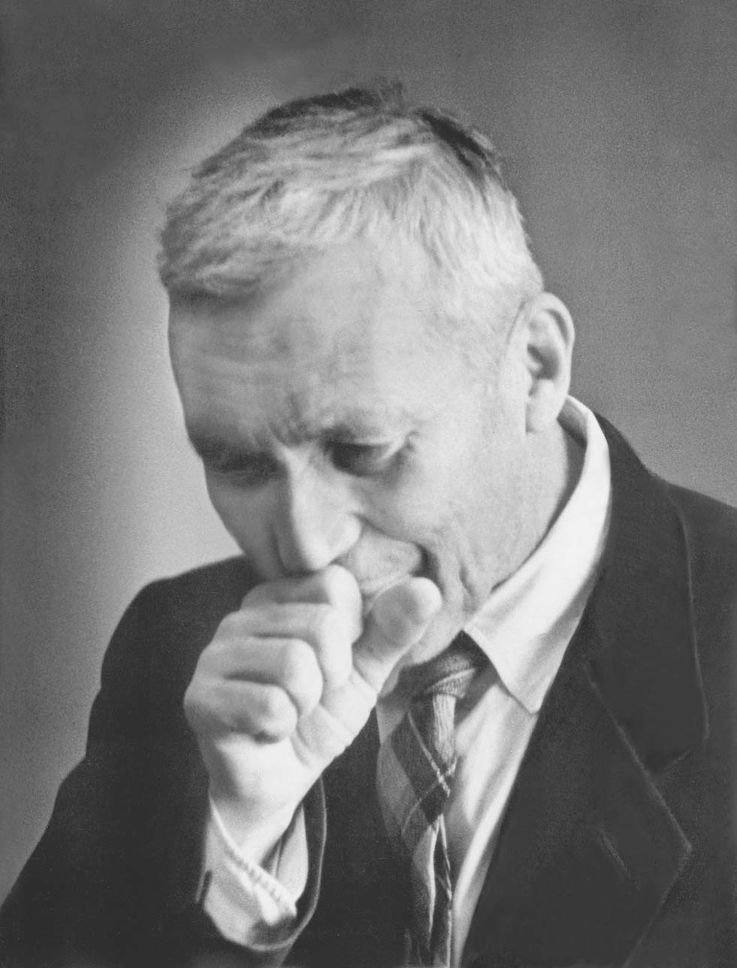

Список источников и литературы:

- Большая российская энциклопедия Т. 14. - М: Научное издание «Большая российская энциклопедия», 2009
- Колмогоров А.Н. Автобиография, М.:Мысль,1968
- Колмогоров А.Н. Как я стал математиком – Москва: Воениздат, 1983
- Природа» № 4 , 2003
- Сборник церковно — приходских материалов церкви села Туношна, дело 19 (Ярославский архив)
- Свидетельство об окончании Ярославской гимназии Марии Яковлевны Колмогоровой (Ярославский архив)
- ТихомировВ. М. Андрей Николаевич Колмогоров (к 90-летию со дня рождения) // Квант. 1993. № 3/4.
- Успенский В.А. Явление чрезвычайное: великий ученый России А.Н. Колмогоров. Сборник статей. - М.: "Фазис", "Мирос", 1999.
- Ширяев А.Н. Жизнь в поисках истины. Природа №4, 2003г.
- Явление чрезвычайное. Книга о Колмогорове. Сборник статей. - М.: "Фазис", "Мирос", 1999.
- https://yarwiki.ru/article/2174/kolmogorov-andrej-nikolaevich
- http://www.kolmogorov.info/

Журнал «Природа» № 4 2003 г., с. 41
Журнал «Природа» № 4 2003 г., с. 40
Сборник церковно — приходских материалов церкви села Туношна, дело 19
? Свидетельство об окончании Ярославской гимназии Марии Яковлевны Колмогоровой (Ярославский архив)
Колмогоров А.Н. Как я стал математиком, с. 45
Колмогоров А.Н. Как я стал математиком, с. 74
Колмогоров А.Н. Как я стал математиком, с. 57
Ширяев А.Н. Жизнь в поисках истины, с 124
Колмогоров А.Н. Автобиография, с 92
Успенский В.А. Явление чрезвычайное: великий ученый России А.Н. Колмогоров, с7
Колмогоров А.Н. Как я стал математиком, с. 74

